RiskIntelligence: Các xu hướng và mối đe dọa an ninh hàng hải hàng đầu trong năm 2025
Security
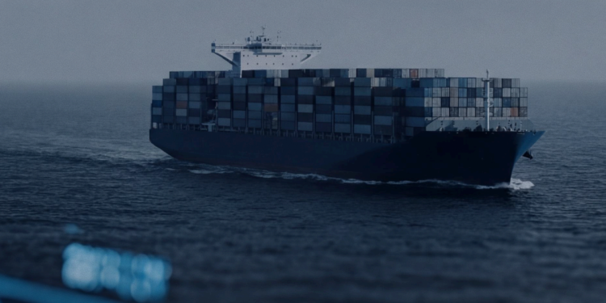
RiskIntelligence đã công bố báo cáo Maritime Annual Incident Figures 2025, nêu bật các xu hướng mới nhất về cướp biển, nổi dậy, chiếm giữ tàu và các sự cố an ninh hàng hải.
Trong năm 2025, an ninh hàng hải toàn cầu chịu nhiều gián đoạn đáng kể trong bối cảnh căng thẳng địa chính trị gia tăng và các cuộc tấn công vào tàu thương mại tăng lên, đặt ra những thách thức nghiêm trọng đối với an toàn và ổn định hàng hải trên toàn thế giới.
Đông Nam Á
- Theo báo cáo, tại Đông Nam Á đã ghi nhận tổng cộng 135 vụ lên tàu trong năm 2025, so với 100 vụ của năm 2024, tăng 35%. Trong khi số vụ lên tàu đối với tàu hàng rời tăng 15% và vẫn là loại tàu bị nhắm mục tiêu nhiều nhất, thì tàu container lại ghi nhận mức tăng mạnh nhất.
- Hai diễn biến đáng lo ngại đã xuất hiện trong năm 2025: Lần đầu tiên sau 10 năm, tàu container đang hành trình đã bị nhắm mục tiêu. Ngoài ra, trong các vụ bắt giữ thủ phạm vào tháng 7, Cảnh sát Biển Indonesia (IMP) phát hiện các nghi phạm tàng trữ methamphetamine. Loại ma túy này được biết là gây hành vi mất kiểm soát và bạo lực, và các đối tượng đã thừa nhận sử dụng khi lên tàu.
Do các đối tượng thường mang theo dao và gần đây là súng air-soft khi tấn công tàu, nguy cơ bạo lực gia tăng khi kết hợp với việc sử dụng methamphetamine. Các cuộc tuần tra của IMP tại kênh Phillip đã cải thiện tình hình từ tháng 8, tuy nhiên chưa rõ các hoạt động tuần tra này sẽ kéo dài bao lâu.
- 56% of reported incidents resulted in property being stolen.
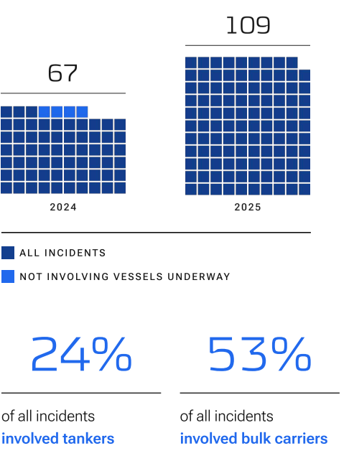
Các đơn vị khai thác tàu hàng rời được khuyến nghị nâng cao nhận thức cho thuyền viên trên các tàu quá cảnh qua Eo biển Singapore. Ngoài ra, thuyền viên trên tàu hàng rời đã phải đối mặt với các vụ tấn công bạo lực nhiều hơn so với thuyền viên trên các loại tàu khác. … RiskIntelligence cho biết.
Trung Đông (Biển Đỏ / Vịnh Aden / Vịnh Ba Tư / Vịnh Oman)
Các cuộc tấn công nhằm vào tàu buôn đã giảm đáng kể. Lực lượng Houthi tiếp tục chiến dịch tại Biển Đỏ và Vịnh Aden, khiến lưu lượng hàng hải tại đây giảm ổn định trong suốt năm. Do đó, số lượt tàu quá cảnh trung bình mỗi tuần qua Eo Bab el Mandeb không thay đổi nhiều trong năm.
Mặc dù có sự gia tăng nhẹ vào tháng 10 và tháng 11, số lượng tàu buôn đi qua Bab el Mandeb lại giảm nhẹ vào tháng 12.
- Các vụ bắt cóc thuyền viên đã chấm dứt kể từ năm 2020.
- Eo biển Singapore vẫn là khu vực có tần suất trộm cắp lên tàu cao nhất, chiếm 81% tổng số vụ trong năm 2025, và 100% sự cố xảy ra với tàu đang hành trình.
- 56% các sự cố được báo cáo dẫn đến việc tài sản bị đánh cắp.

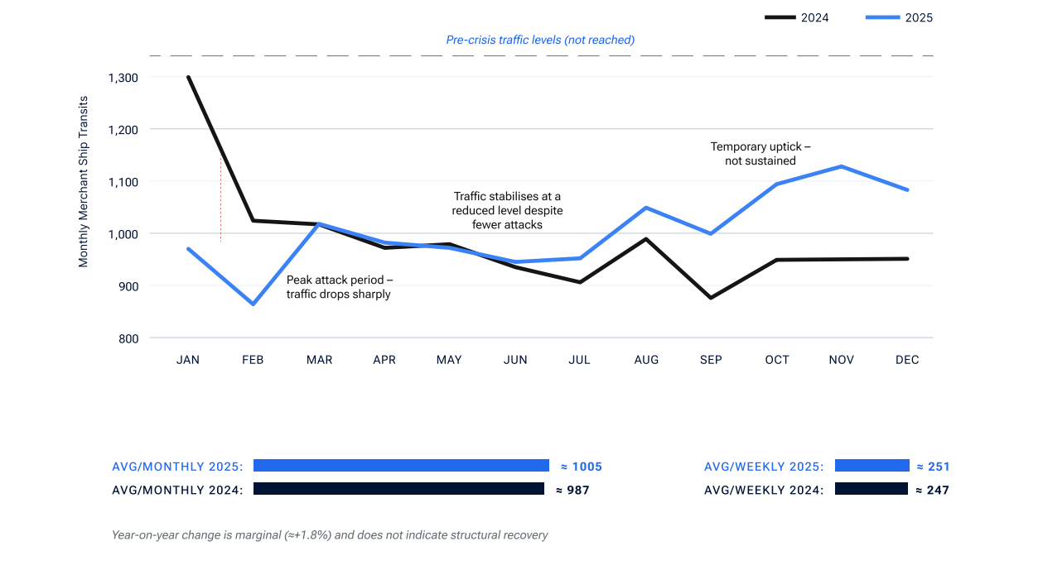
Những diễn biến này cho thấy thành công mang tính chiến lược mà lực lượng Houthi đã đạt được. Lưu lượng tàu thuyền đã giảm còn một nửa so với mức trước khủng hoảng. Hơn nữa, lưu lượng gần như duy trì ở cùng một mức kể từ tháng 2 năm 2024, mặc dù tần suất các cuộc tấn công đã giảm đáng kể.
Các mối đe dọa, chiến dịch không kích và các tuyên bố công khai (từ các bên không phải Houthi) cho rằng Houthi đã chấm dứt chiến dịch của họ vẫn chưa khiến lưu lượng tàu quay trở lại Biển Đỏ, bất chấp áp lực thương mại đáng kể.
Thực tế là không có chủ tàu nào muốn là người đầu tiên quay lại, nhưng cũng không ai muốn là người cuối cùng, vẫn là cách tóm tắt chính xác nhất về thái độ “chờ xem” của ngành vận tải biển. Việc lưu lượng hàng hải phục hồi về mức trước khủng hoảng sẽ phải chờ một tuyên bố chính thức từ phía Houthi — chứ không phải những tín hiệu suy đoán — và sự quay lại dần dần của các tàu vận tải cỡ lớn từng bị nhắm mục tiêu trước đây.
Địa Trung Hải – Tây Phi (Vịnh Guinea)
Các vụ bắt cóc thuyền viên đã trở nên hiếm gặp kể từ giữa năm 2021. Tuy nhiên, một số vụ tấn công trong năm 2025 cho thấy mối đe dọa này vẫn đáng lưu ý. Do đó, tình hình chung trong khu vực cần tiếp tục được theo dõi chặt chẽ.
Với 57 sự cố an ninh, tổng số vụ việc đã tăng hơn 30% so với năm 2024. Trong toàn khu vực, các hoạt động bất hợp pháp trên biển đã gia tăng trong những năm gần đây. Điều này thể hiện qua việc nhiều vụ tấn công thành công và cả các vụ tấn công bất thành nhằm vào tàu thương mại — thường được báo cáo là cướp biển — được nghi ngờ có liên quan chặt chẽ đến các hoạt động phạm pháp khác.
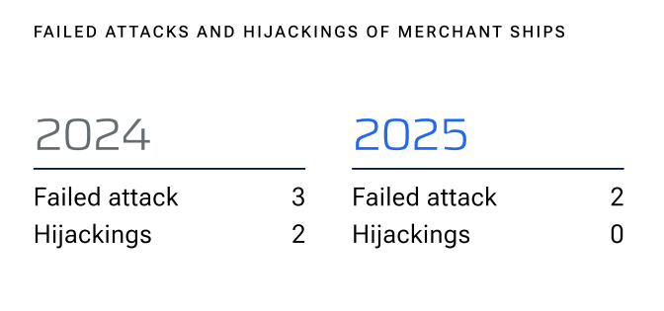
Cướp biển, bao gồm các vụ bắt cóc đòi tiền chuộc đối với tàu thương mại, vẫn chỉ là một biểu hiện của tình trạng thiếu an ninh tổng thể trên biển tại Vịnh Guinea. Hải quân và lực lượng thực thi pháp luật nhìn chung bị hạn chế về nguồn nhân lực và tài chính. Vì vậy, các biện pháp giảm thiểu rủi ro như hướng dẫn trong BMP Maritime Security vẫn rất quan trọng. Sự cảnh giác của thuyền viên và các cuộc diễn tập an ninh thường xuyên cũng là yếu tố then chốt để bảo vệ người đi biển.
Mặc dù có các hoạt động quân sự trên nhiều mặt trận, tình trạng thù địch chỉ ảnh hưởng ở mức hạn chế đến hoạt động hàng hải thương mại tại Israel và các quốc gia khác ở phía đông Địa Trung Hải. Tuy nhiên, một số cảng — đặc biệt là Haifa và Eilat — đã phải đối mặt với các cuộc tấn công bằng tên lửa và UAV từ Iran và lực lượng Houthi.
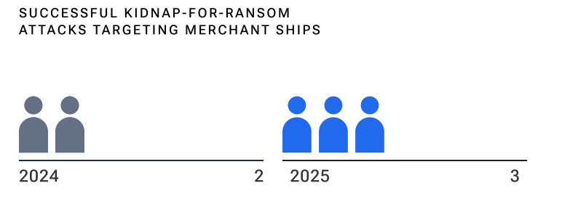 Ấn Độ Dương (Vùng biển Somalia)
Sau giai đoạn hoạt động hạn chế vào đầu năm 2025, đến cuối tháng 10 một tàu dhow đã bị cướp và sau đó bị sử dụng làm tàu mẹ cho các hoạt động cướp biển xa hơn ở ngoài khơi bờ biển Somalia ở Ấn Độ Dương.
Nhìn chung, các vụ tấn công và tiếp cận này cho thấy cướp biển cơ hội vẫn có thể xảy ra trong khu vực, đặc biệt trong giai đoạn sau mùa gió mùa khi điều kiện thời tiết thuận lợi hơn cho tàu nhỏ hoạt động xa bờ. Các nhóm cướp biển vẫn quan tâm đến việc nhắm mục tiêu tàu thương mại để chiếm giữ và có thể sử dụng tàu mẹ để mở rộng phạm vi hoạt động nhằm tìm kiếm các mục tiêu dễ bị tổn thương.
Biển Đen
Trong năm 2025, các sự cố liên quan đến tàu thương mại tại khu vực Biển Đen mở rộng tăng nhẹ so với năm 2024 (19 vụ được xác nhận so với 16 vụ của năm trước). Tuy nhiên, bản chất của các sự cố đã có sự thay đổi đáng chú ý.
Các cuộc tấn công nhằm vào tàu đang hành trình tăng từ chỉ 1 vụ năm 2024 lên 4 vụ trong năm 2025, cho thấy sự gia tăng về mức độ sẵn sàng và năng lực của Ukraine trong việc nhắm mục tiêu vào cái gọi là “đội tàu bóng tối” của Nga, đồng thời Nga cũng thể hiện sự sẵn sàng nhắm vào các tàu thương mại đang hành trình tại Biển Đen.
Tại Biển Azov, đã ghi nhận 7 sự cố hàng hải trong năm 2025, tăng nhẹ so với năm vụ của năm 2024, trong khi hoạt động tại Eo biển Kerch giảm đáng kể từ 5 vụ xuống còn 1 vụ.
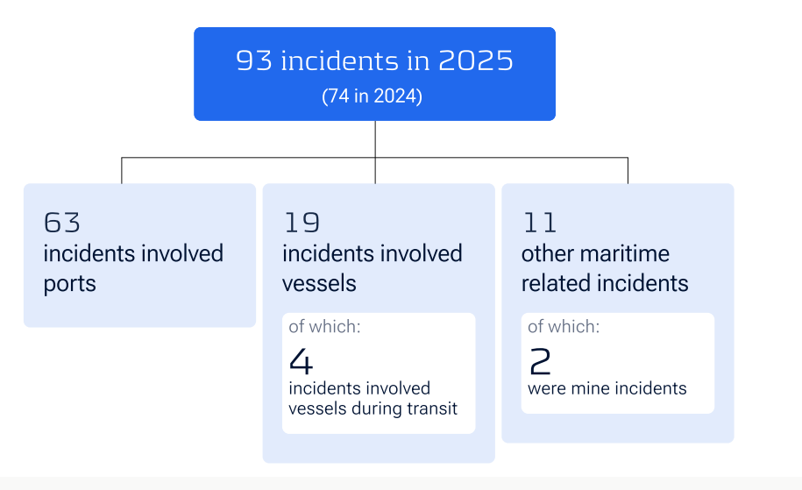
Biển Baltic
Trong năm 2025, các sự cố giả mạo và gây nhiễu tín hiệu dẫn đường vệ tinh tại khu vực Biển Baltic đã tăng mạnh so với những năm trước. Dù không có số liệu chính xác, nhiều dấu hiệu bất thường cho thấy quy mô và mức độ kéo dài của tình trạng can thiệp điện tử đã tăng đáng kể.
Dữ liệu từ hệ thống nhận dạng tự động AIS cho thấy tình trạng giả mạo tín hiệu diễn ra mạnh, đặc biệt quanh khu vực Kaliningrad và St. Petersburg — những nơi vốn đã được biết đến là có hoạt động điện tử cường độ cao.
Mỹ Latinh & Caribe
Số vụ bắt cóc vẫn ở mức thấp so với các điểm nóng khác trên thế giới. Tuy nhiên, tính chất rải rác của các vụ tấn công nhằm vào tàu thương mại phần nào được giải thích bởi sự sụt giảm mạnh hoạt động hàng hải sau các cuộc tấn công của băng nhóm nhằm vào cơ sở cảng vào tháng 3 năm 2023.
Hoạt động hàng hải tại cảng đã tăng trở lại trong năm 2025 sau nhiều giai đoạn mà chính quyền buộc phải tạm ngừng hoàn toàn hoạt động cảng. Đồng thời, số lượng sự cố an ninh hàng hải không tăng tương ứng.
Tuy vậy, việc thiếu các sự cố thực tế liên quan đến tàu thương mại không đồng nghĩa với sự cải thiện bền vững về tình hình an ninh tại quốc gia này.
------------------------------------

